CURRICULUM VITAE

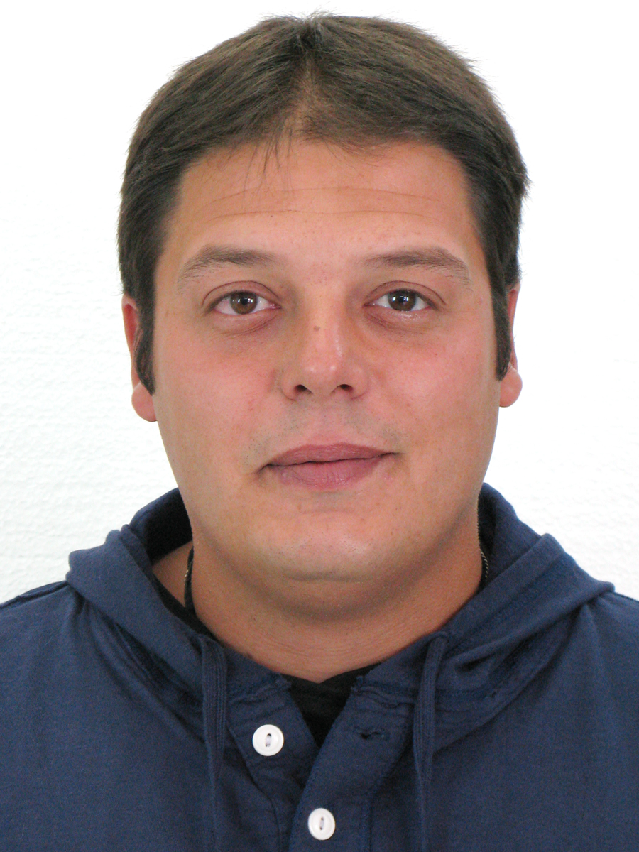

DATOS PERSONALES

Nombre y Apellidos: ROBERTO MARTIN CANO
Lugar y fecha de nacimiento: Madrid, 14 de Agosto de 1982
D.N.I.: 49013876-W
Dirección: C/ Miguel de Unamuno Nº 13 6-A, 28944 Fuenlabrada (Madrid)
Teléfono: 91 697 70 10, móvil: 627 461 906
e-mail: robertomartincano@gmail.com

EXPERIENCIA PROFESIONAL

1999-2012: DELINEANTE ELÉCTRICO Y CLIMATIZACIÓN en GICSA-GOYMAR INGENIEROS CONSULTORES S.L.

-Dibujo de planos partiendo de croquis o siguiendo las indicaciones del proyectista o ingeniero de las instalaciones de electricidad B.T. y M.T. Así como de las instalaciones de climatización, ventilación y calefacción

-Coordinación de todas las instalaciones para el buen desarrollo del proyecto.

-Labores de coordinación en la entrega del proyecto: impresión en papel y en formato digital, presentaciones caratulas y portadas, encuadernación, empaquetado y envíos….

-Toma de datos en obra.

-Experiencia en todo tipo de proyectos de instalaciones en edificios de viviendas, locales, centros comerciales, bancos, oficinas, ayuntamientos, hospitales, centros de salud, museos, urbanizaciones…..

-Gran experiencia profesional en el dibujo de Centros de transformación, sistemas de seguridad de alimentación eléctrica, esquemas de cuadros eléctricos, sistemas fotovoltaicos, red de tierras, iluminación, alumbrado de emergencia, fuerza, seguridad, televisión, canalizaciones de telecomunicaciones y servicios especiales en edificios.
Así como el dibujo de esquemas de principio de climatización y calefacción, desarrollo de sus proyectos dimensionado de conductos y tuberías, dibujo de detalles y secciones necesarios en los proyectos.

-Categorías profesionales desempeñadas en este periodo: Ayudante de Delineación, Calcador, Delineante de instalaciones eléctricas y climatización.

2013 - Febrero 2014: DELINEANTE ELÉCTRICO Y TELECOMUNICACIONES en INSERAIL S.L.
Empresa de ingeniería especializada en instalaciones industriales y telecomunicaciones, en diferentes sectores y de manera especial en el sector ferroviario.

-Dibujo de planos siguiendo las indicaciones del proyectista o ingeniero de las instalaciones de electricidad B.T. y M.T. Así como de las instalaciones de Telecomunicaciones.
Proyecto para la ampliación del Metro tramo 2 (Etapa 10 y 11) del Metro de Moscú en Rusia.
Desde estación «Kosinó» hasta la estación de "Fergánskaya Úlitsa" con interestaciones adyacentes. Conexión con la línea Tagansko-Krasnopresnenskaya.

FORMACIÓN ACADÉMICA

1997: Graduado escolar C.P. San Esteban Fuenlabrada (Madrid)

1997-1999: Estudios de electricidad y electrónica Instituto Salvador Allende de Fuenlabrada (Madrid)

2013: Graduado de educación secundaria C.P.A. Hermanos correa en Valdemoro (Madrid)

FORMACIÓN COMPLEMENTARIA

Noviembre 1999: Curso AutoCAD AVANZADO (80 h) Aulas de informática (MAFOREM FORMACIÓN de Madrid)

Noviembre 2006: Curso Actualización AutoCAD 2006 (30 h) Aulas de informática (CADMAX SYSTEM de Madrid).

INFORMÁTICA

Nivel Avanzado: Programa de dibujo: AutoCAD 14, 2000, 2002, 2004, 2006, 2008, 2010, 2012, 2014

Nivel Usuario: Sistema Operativo: Windows 95, 98, 2000, XP, VISTA Y Windows 7

Nivel Usuario: software especializado para la visualizar e imprimir documentos en PDF: Adobe Acrobat
Nivel Usuario: Procesador de Textos: Word
Nivel Usuario: Hoja de Cálculo: Excel
Programas de Comunicaciones: Internet, correo electrónico

OTROS DATOS

Permiso de Conducir: B1 / Vehículo propio

